  - Knowledge Base
  - Syarat dan Ketentuan Program Referral Kasir Pintar
Skip to main content
Helpdesk Kasir Pintar

Cara Mengatur Tampilan Persentase Pajak di Struk Transaksi
PostedFebruary 14, 2025
UpdatedJune 19, 2025
ByTechnical Writer
You are here:
- Main
- Aplikasi Kasir Pintar Android
- Pengaturan
- Printer dan Struk
- Pengaturan Struk
- Cara Mengatur Tampilan Persentase Pajak di Struk Transaksi
← All Topics
Anda kini dapat mengatur tampilan persentase pajak di struk transaksi. Dengan fitur ini, Anda dapat menampilkan atau menyembunyikan persentase pajak sesuai kebutuhan bisnis, sehingga struk transaksi lebih sesuai dengan preferensi Anda. Berikut merupakan langkah-langkah untuk mengatur tampilan persentase pajak di struk transaksi:
1. Kasir Pintar Pro
Berikut merupakan panduan untuk Mengatur Tampilan Persentase Pajak melalui aplikasi Kasir Pintar PRO:
- Buka aplikasi Kasir Pintar Pro di perangkat Anda, lalu klik ikon garis tiga di pojok kiri atas untuk membuka menu sidebar.

- Pilih menu Pengaturan pada sidebar aplikasi.
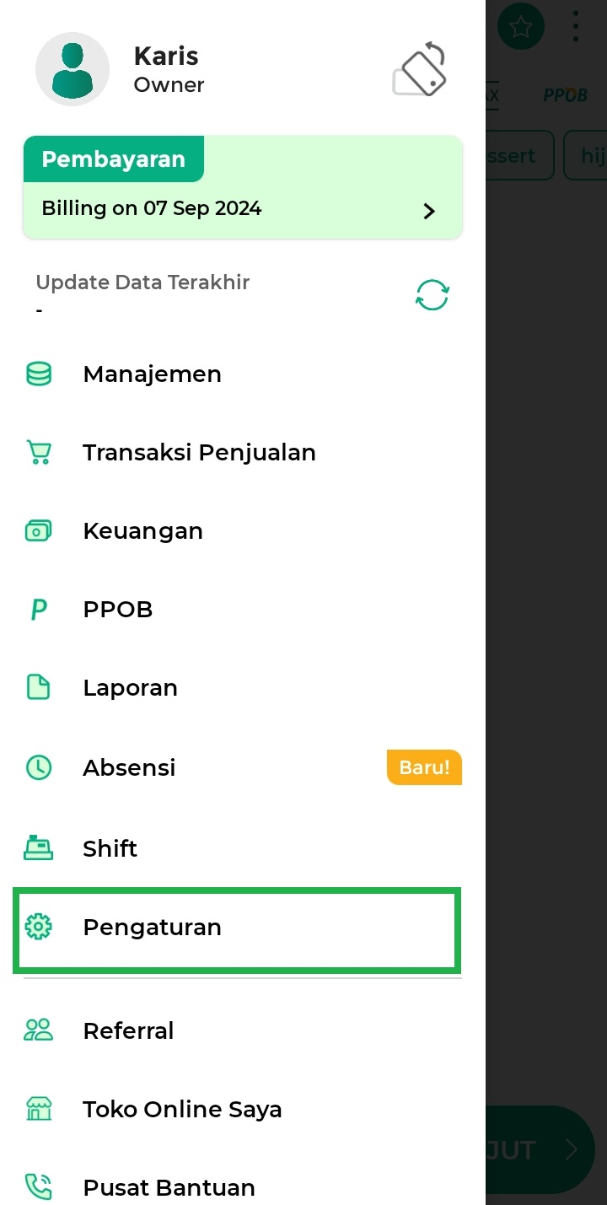
- Pilih opsi Printer dan Struk untuk mengatur printer atau struk sesuai kebutuhan Anda.
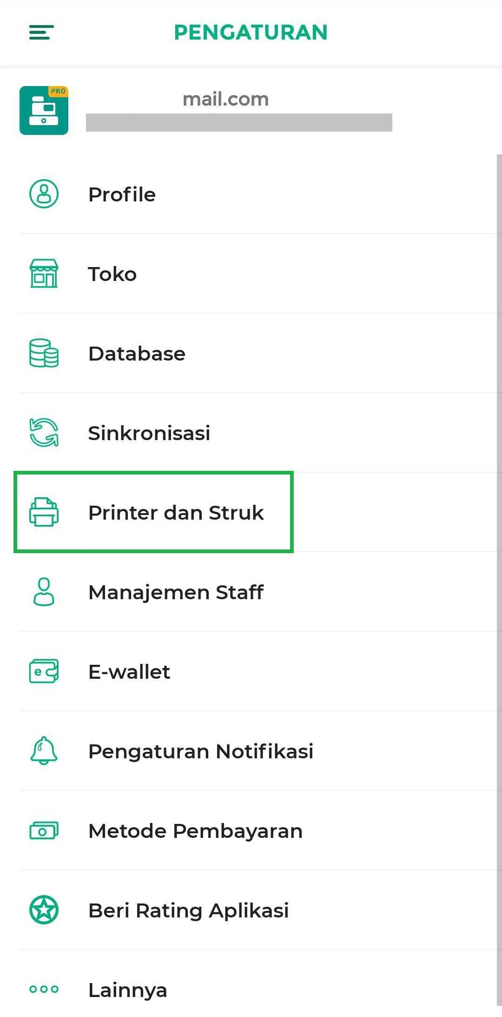
- Pilih menu Pengaturan Struk untuk mengatur tampilan struk transaksi di toko Anda.
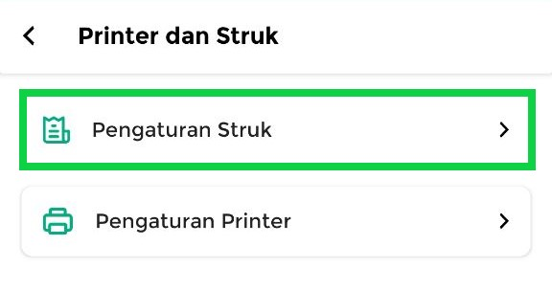
- Gulir ke bawah halaman Pengaturan Struk hingga menemukan opsi “Sembunyikan Persentase (%) Pajak”.
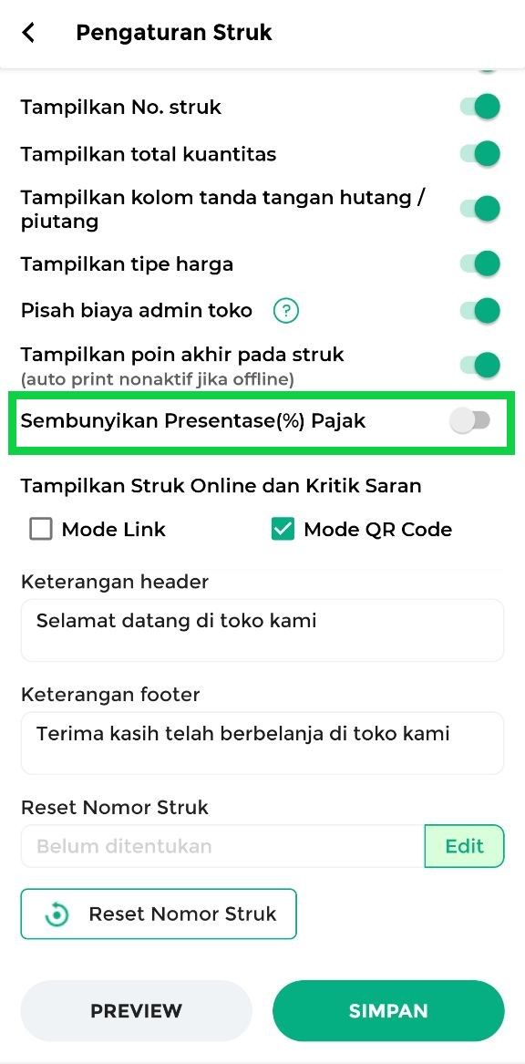
Sesuaikan pengaturan tampilan persentase pajak di struk transaksi:
  - Untuk menyembunyikan persentase pajak, geser tombol hingga berwarna hijau (Aktif).

  - Untuk menampilkan persentase pajak, geser tombol hingga berwarna abu-abu (Tidak Aktif).

- Terakhir, klik tombol Simpan untuk menyimpan perubahan yang telah dilakukan.
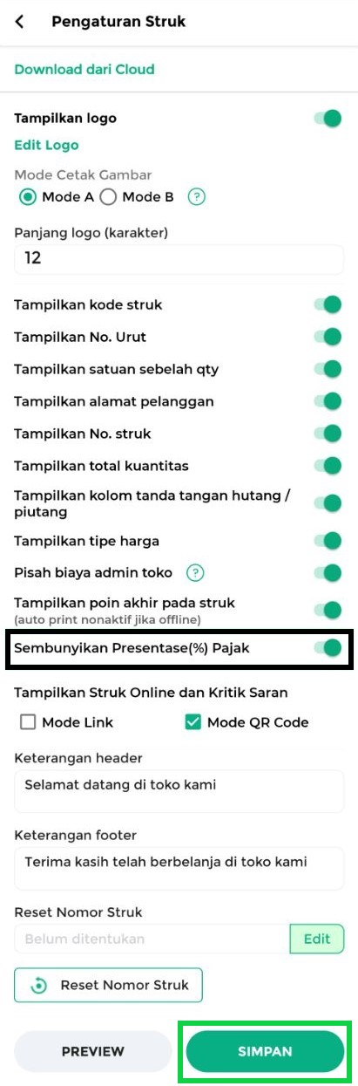
- Berikut adalah tampilan preview struk transaksi berdasarkan pengaturan yang dipilih:
  - Jika opsi “Sembunyikan Persentase(%) Pajak” Aktif, maka struk tidak menampilkan persentase pajak.
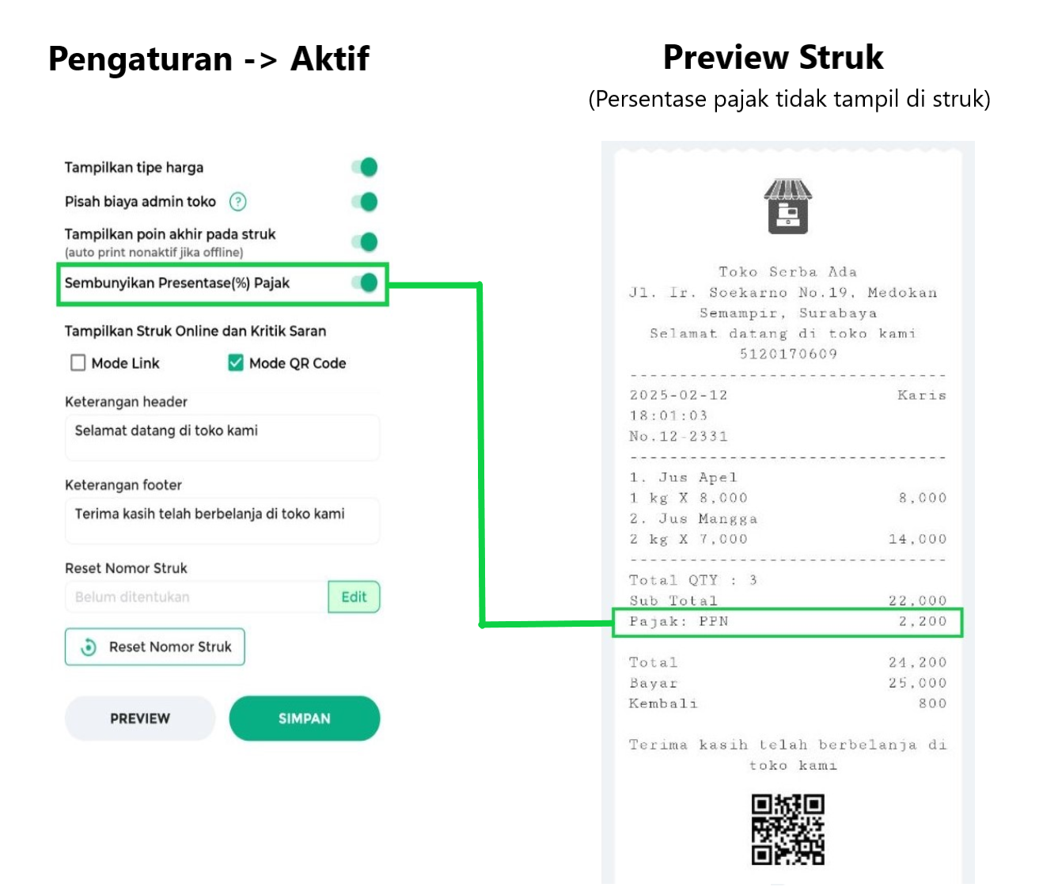
  - Jika opsi “Sembunyikan Persentase(%) Pajak” Tidak Aktif, maka struk menampilkan persentase pajak.
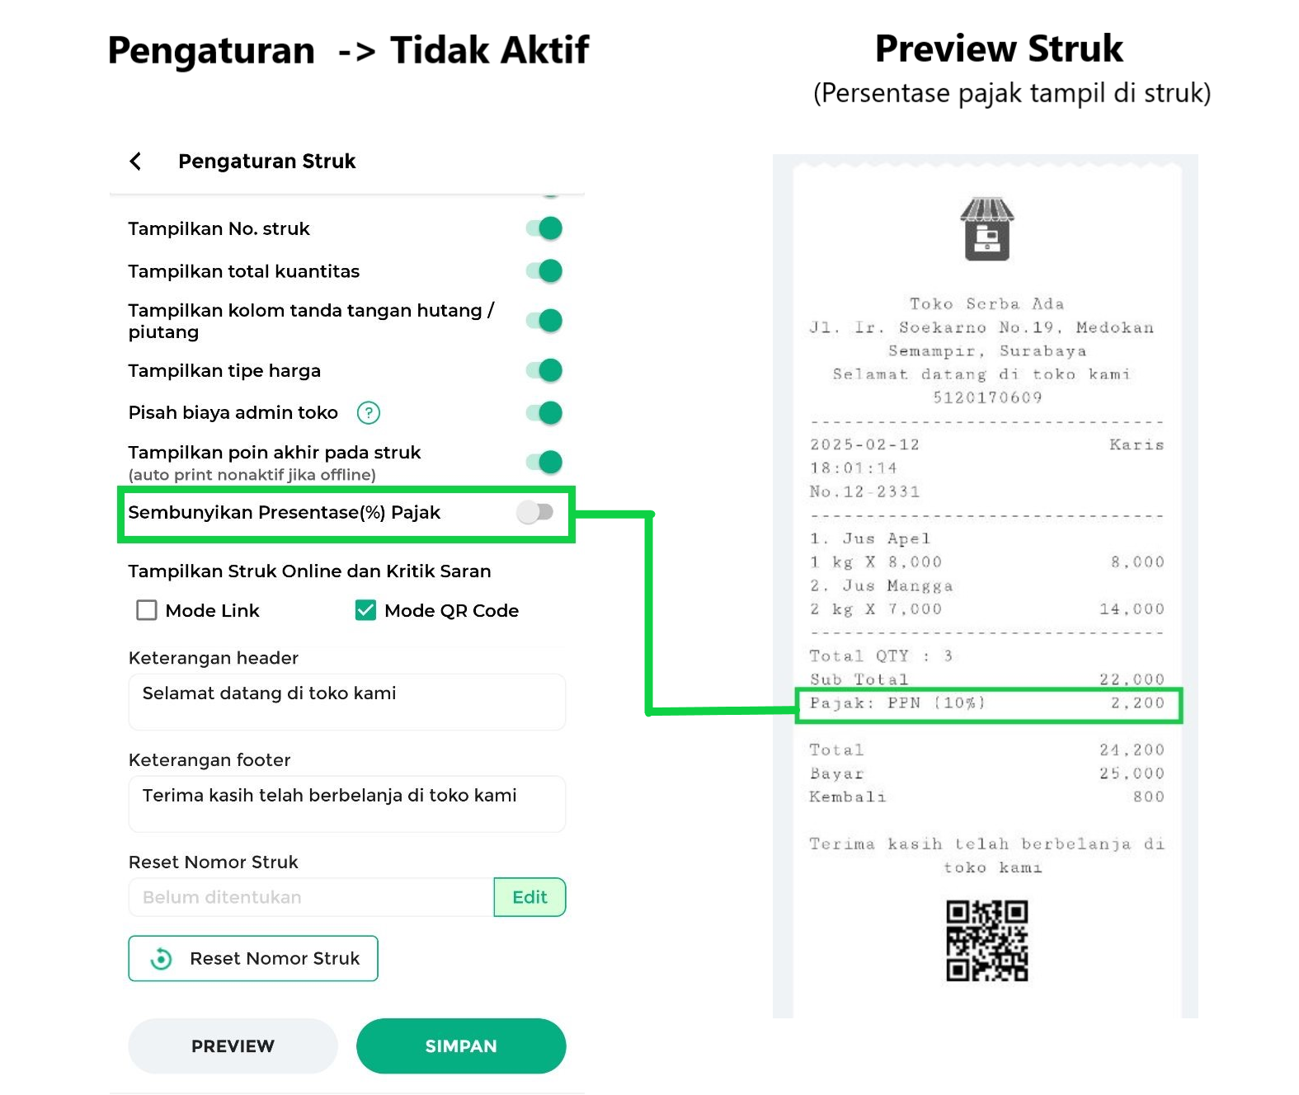
Selamat Mencoba!

2. Website / Back Office Kasir Pintar
Berikut merupakan panduan untuk Mengatur Tampilan Persentase Pajak melalui Website / Back Office Kasir Pintar:
- Login ke website/back office Kasir Pintar menggunakan akun yang terdaftar.

- Setelah berhasil login, pilih menu Pengaturan -> Struk untuk mengatur tampilan struk transaksi di toko Anda.
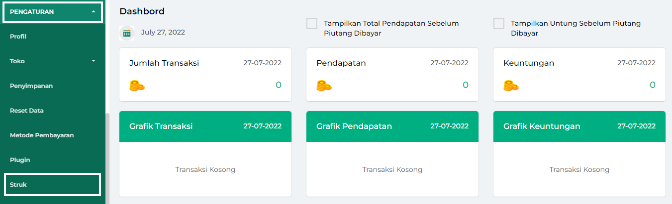
- Pada halaman Pengaturan Struk, temukan opsi “Sembunyikan Persentase Pajak“. Setelah itu, sesuaikan pengaturan tampilan persentase pajak di struk transaksi.
Setelah perubahan dilakukan, preview struk di sisi kanan layar akan langsung diperbarui. Gunakan preview ini untuk memastikan tampilan sudah sesuai sebelum menyimpan pengaturan.
  - Untuk menyembunyikan persentase pajak, klik kolom ini hingga berwarna biru (Aktif).
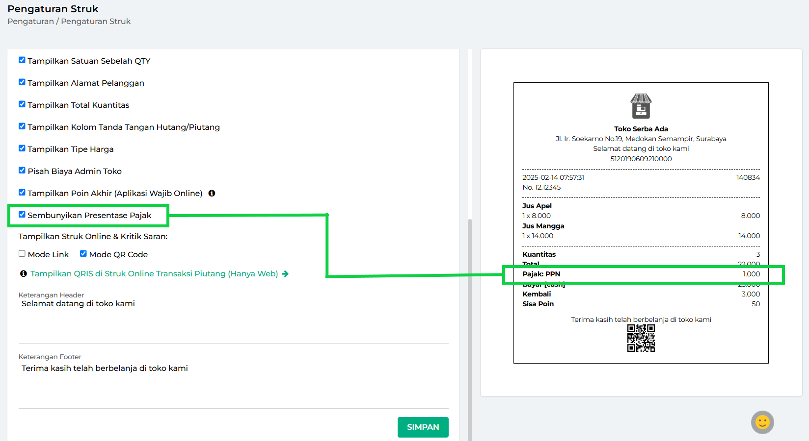
  - Untuk menampilkan persentase pajak, klik kolom hingga berwarna putih (Tidak Aktif).
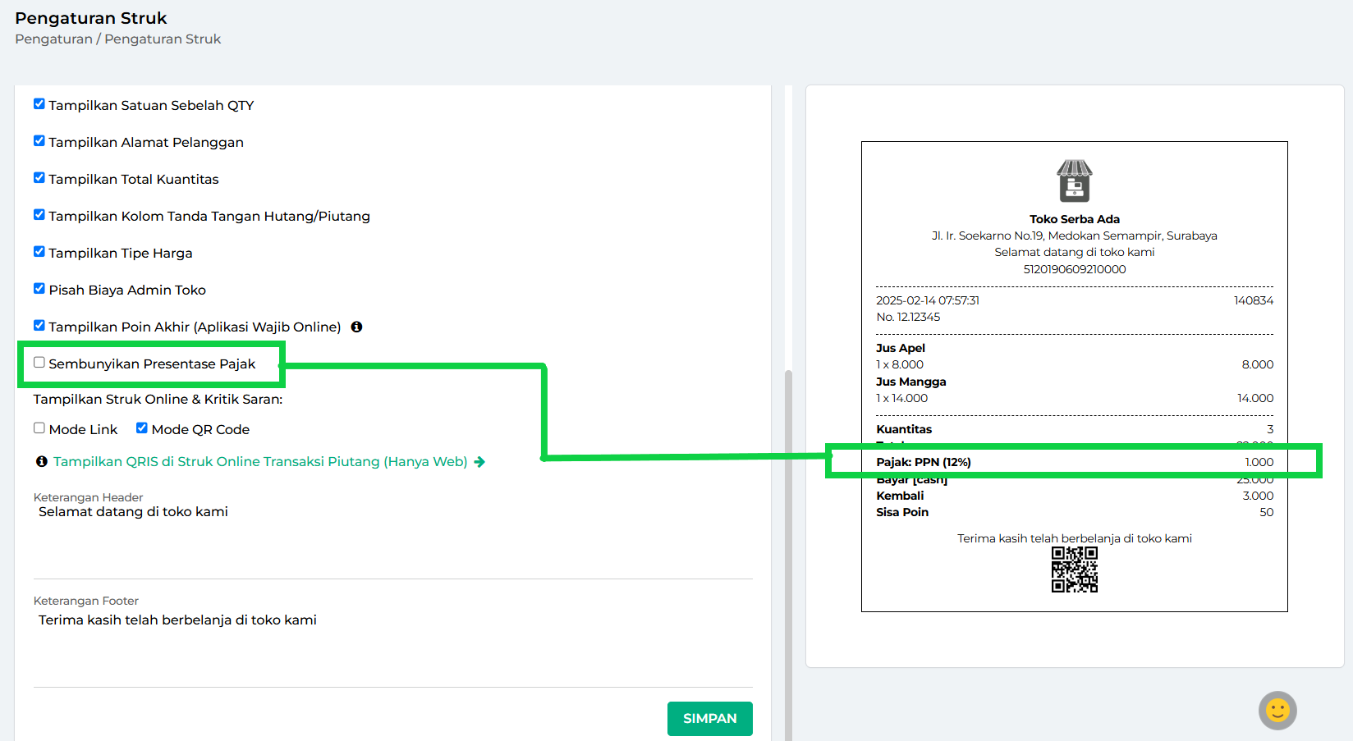
- Terakhir, klik tombol Simpan untuk menyimpan perubahan yang telah dilakukan.
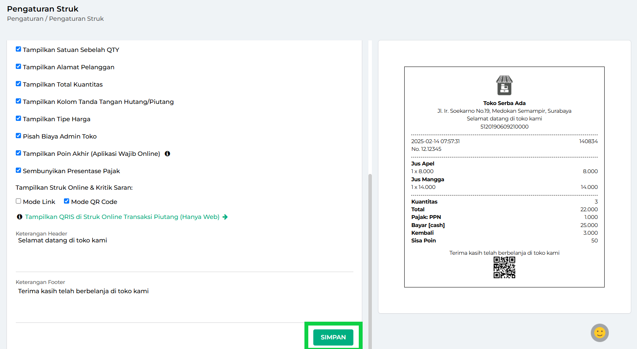

3. Kasir Pintar Dashboard
3.1 Kasir Pintar Dashboard (iOS)
Berikut merupakan panduan untuk Mengatur Tampilan Persentase Struk melalui aplikasi Kasir Pintar Dashboard versi iOS:
- Klik ikon garis tiga di pojok kiri atas untuk membuka menu sidebar.
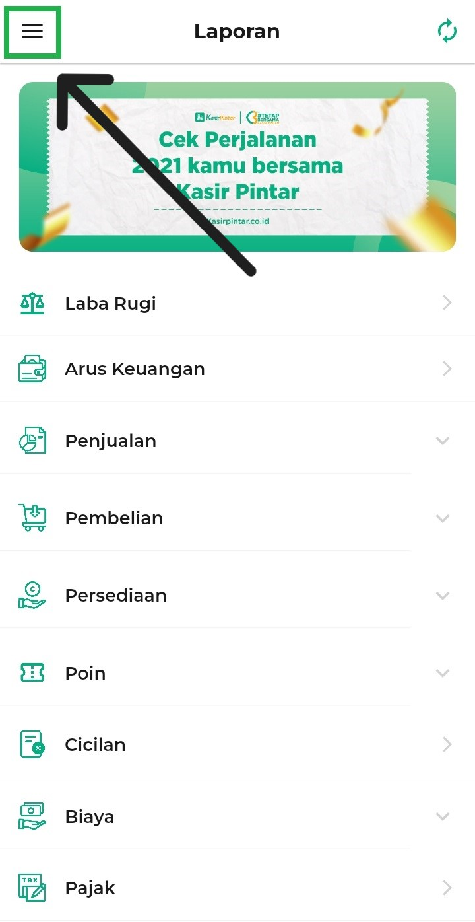
- Pilih menu Pengaturan.
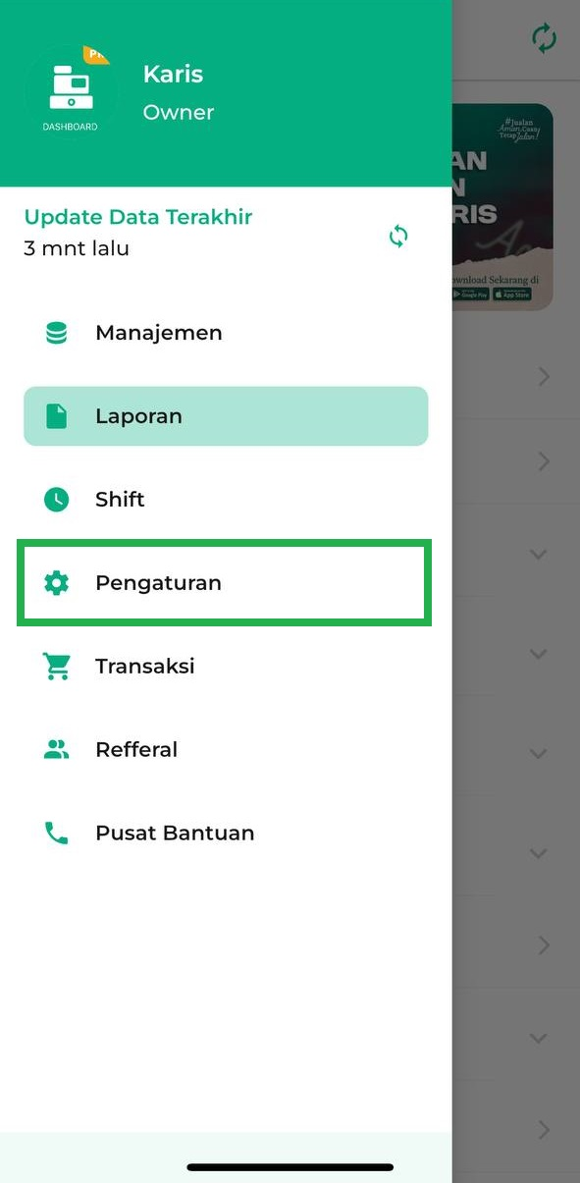
Klik opsi Printer dan Struk.
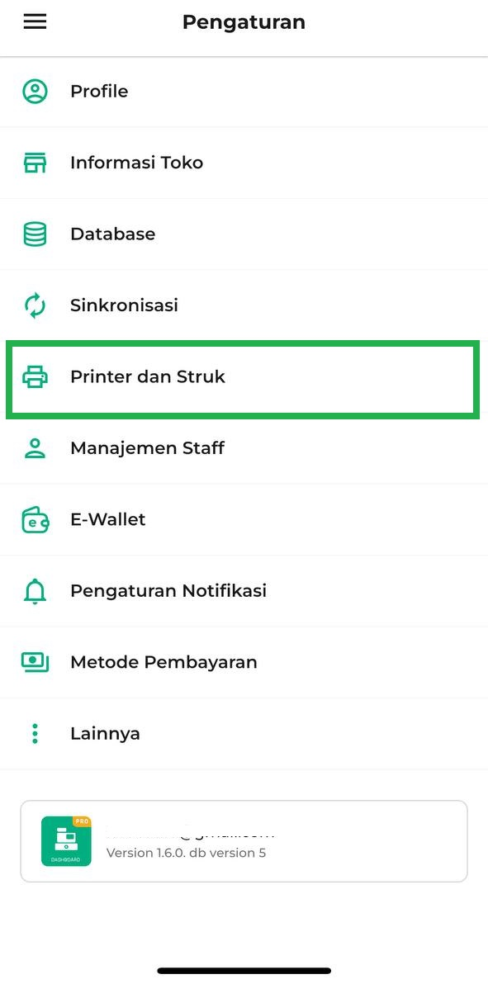
- Pilih menu Pengaturan Struk.
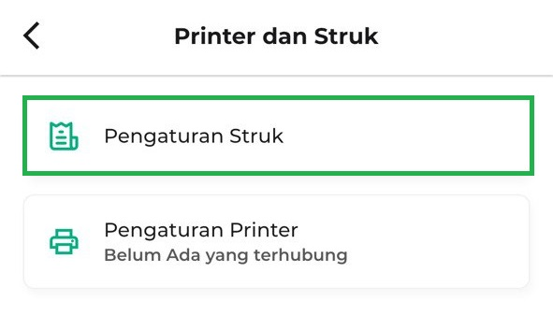
- Geser layar ke bawah hingga Anda menemukan opsi Sembunyikan Persentase (%) Pajak.
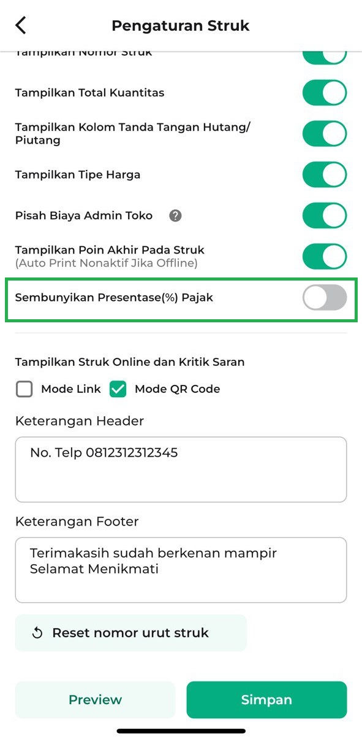
- Atur tampilan persentase pajak di struk transaksi penjualan sesuai kebutuhan Anda:
  - Geser tombol ke posisi Aktif (berwarna hijau) untuk menyembunyikan persentase pajak.

  - Geser tombol ke posisi Tidak Aktif (berwarna abu-abu) untuk menampilkan persentase pajak.

- Selanjutnya, klik Simpan untuk menyimpan perubahan yang telah Anda lakukan.
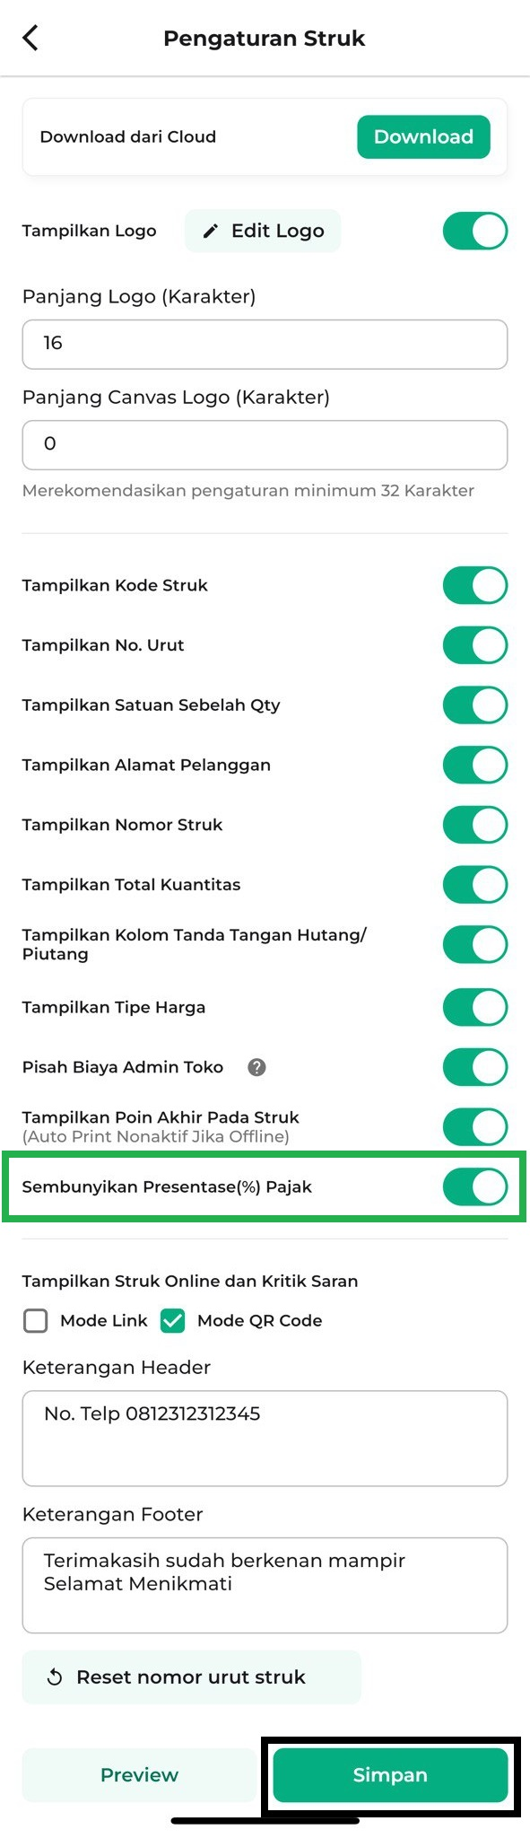
- Berikut merupakan contoh tampilan struk transaksi melalui preview struk dan sesuai dengan pengaturan yang dipilih:
  - Jika pengaturan Sembunyikan Pajak (Aktif), maka struk tidak menampilkan persentase pajak.
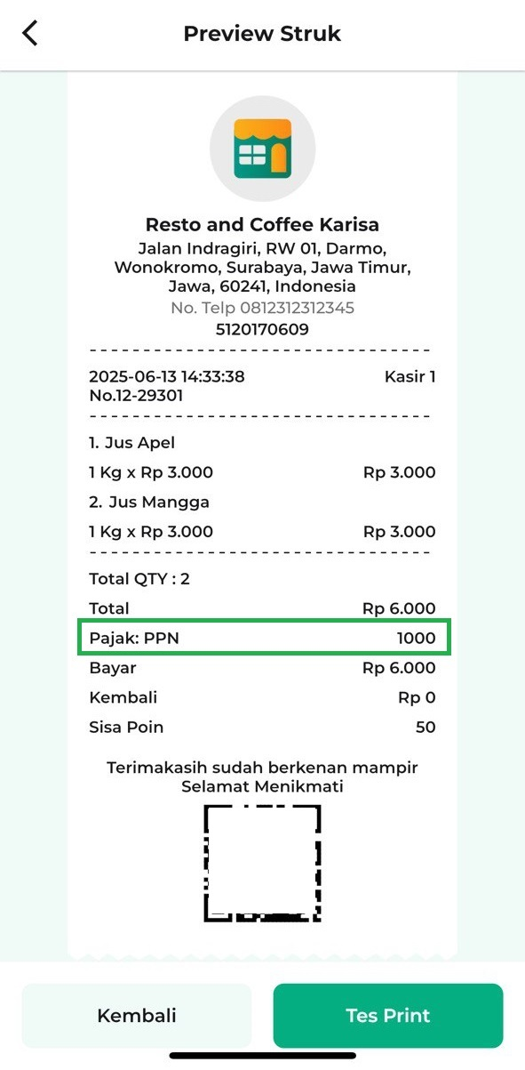
  - Jika pengaturan Sembunyikan Pajak (Tidak Aktif), maka struk menampilkan persentase pajak.
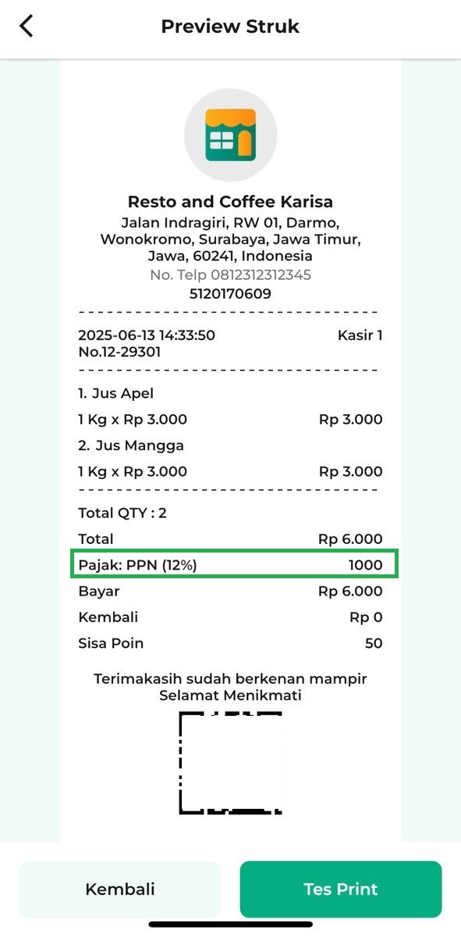
3.2 Kasir Pintar Dashboard (Desktop)
Berikut merupakan panduan untuk Mengatur Tampilan Persentase Struk melalui aplikasi Kasir Pintar Dashboard versi Desktop:
- Klik ikon garis tiga di pojok kiri atas untuk membuka menu sidebar.
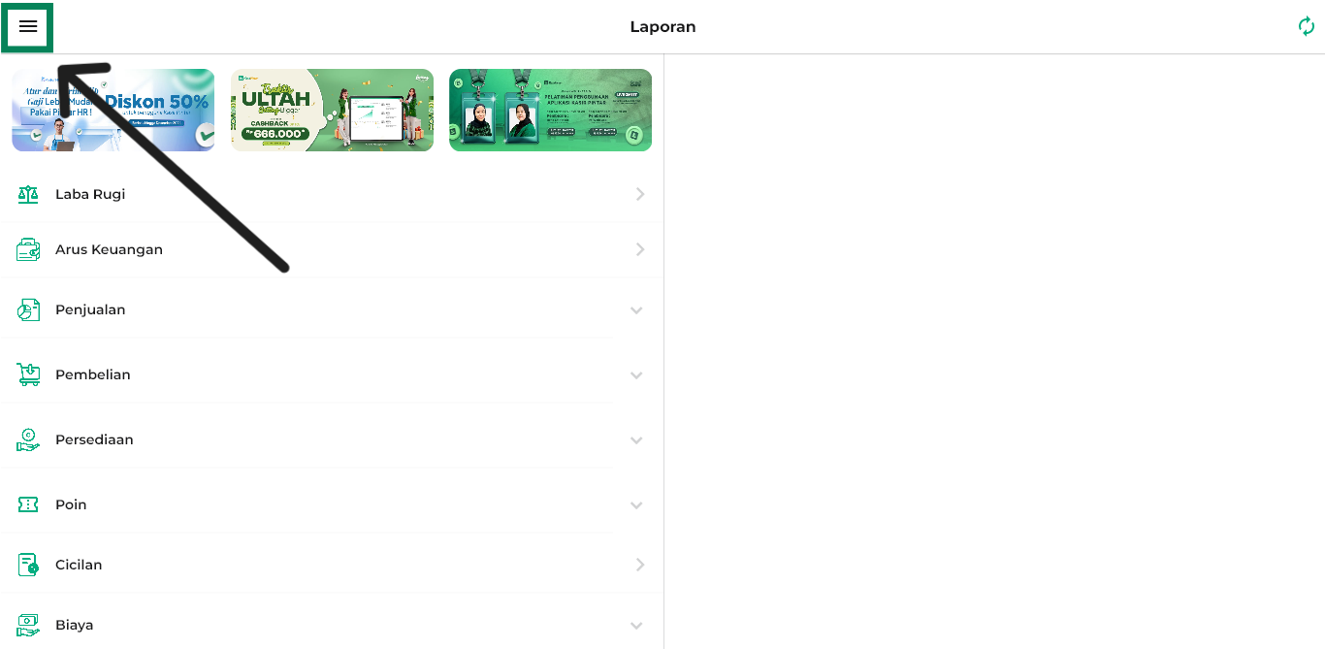
- Pilih menu Pengaturan.
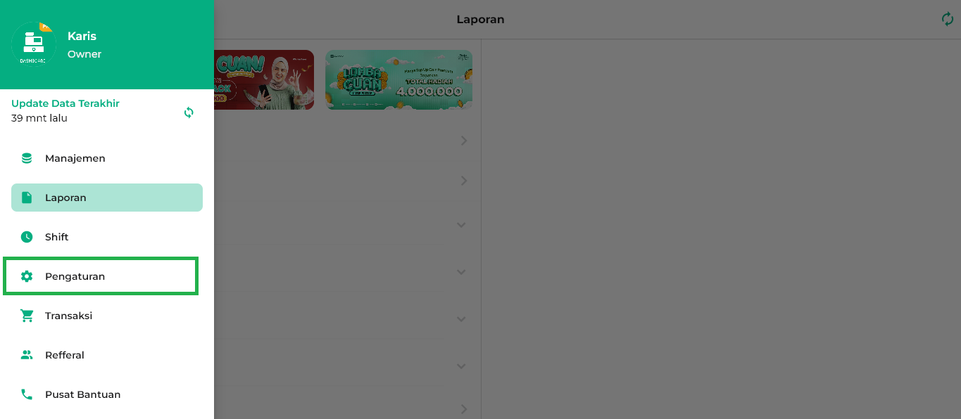
Klik opsi Printer dan Struk.
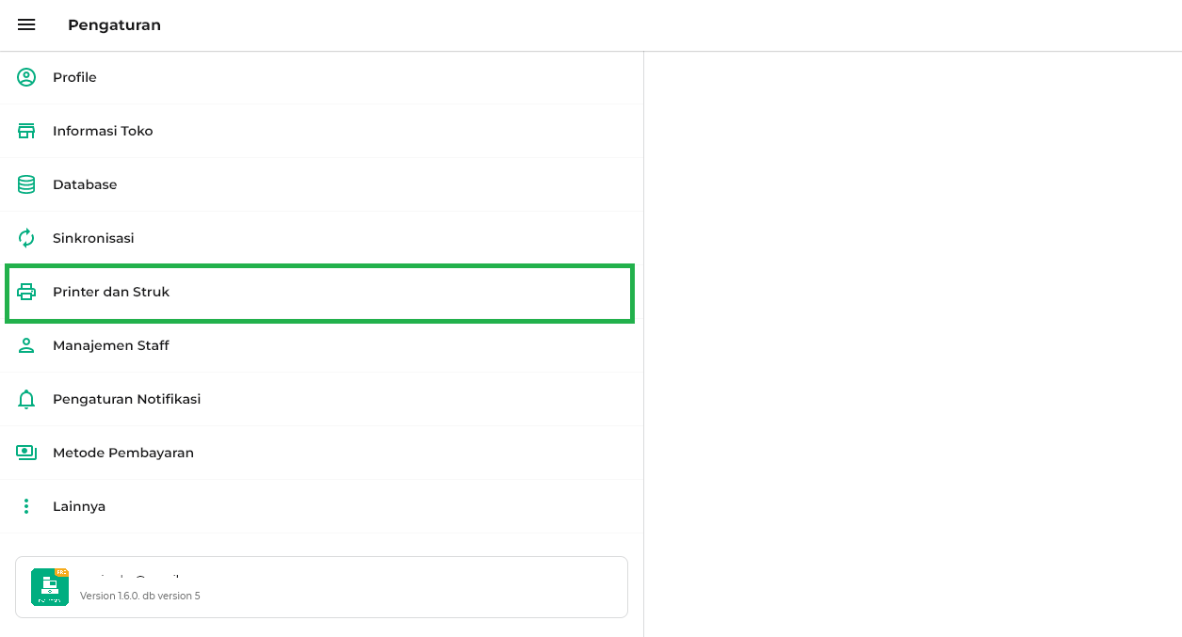
- Pilih menu Pengaturan Struk.
- Geser layar ke bawah hingga Anda menemukan opsi Sembunyikan Persentase (%) Pajak.
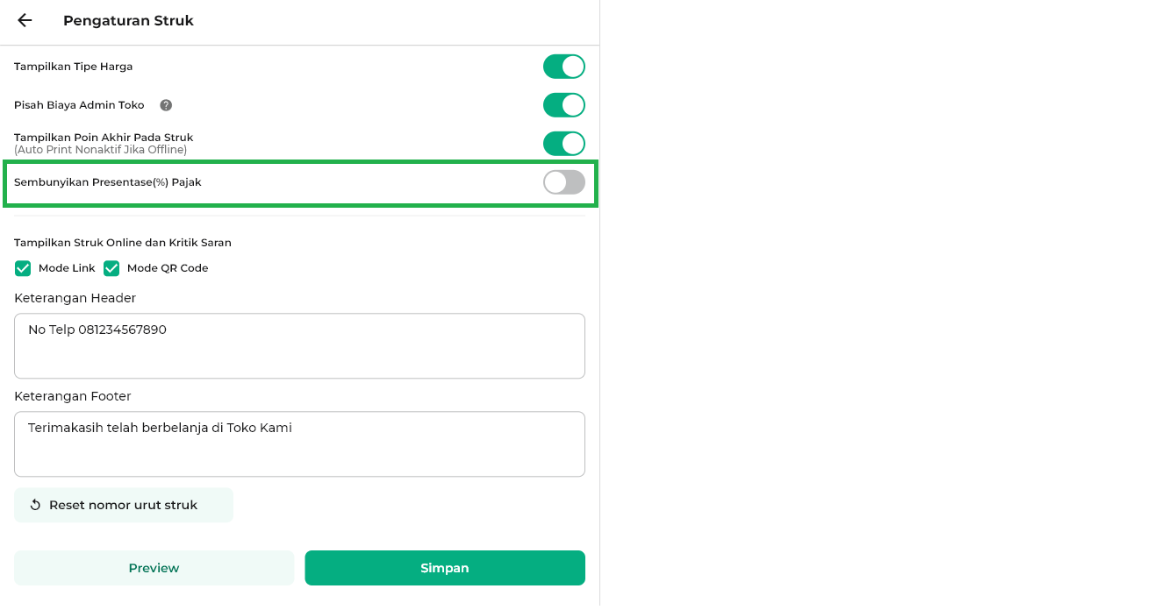
- Atur tampilan persentase pajak di struk transaksi penjualan sesuai kebutuhan Anda:
  - Geser tombol ke posisi Aktif (berwarna hijau) untuk menyembunyikan persentase pajak.
  - Geser tombol ke posisi Tidak Aktif (berwarna abu-abu) untuk menampilkan persentase pajak.
- Selanjutnya, klik Simpan untuk menyimpan perubahan yang telah Anda lakukan.
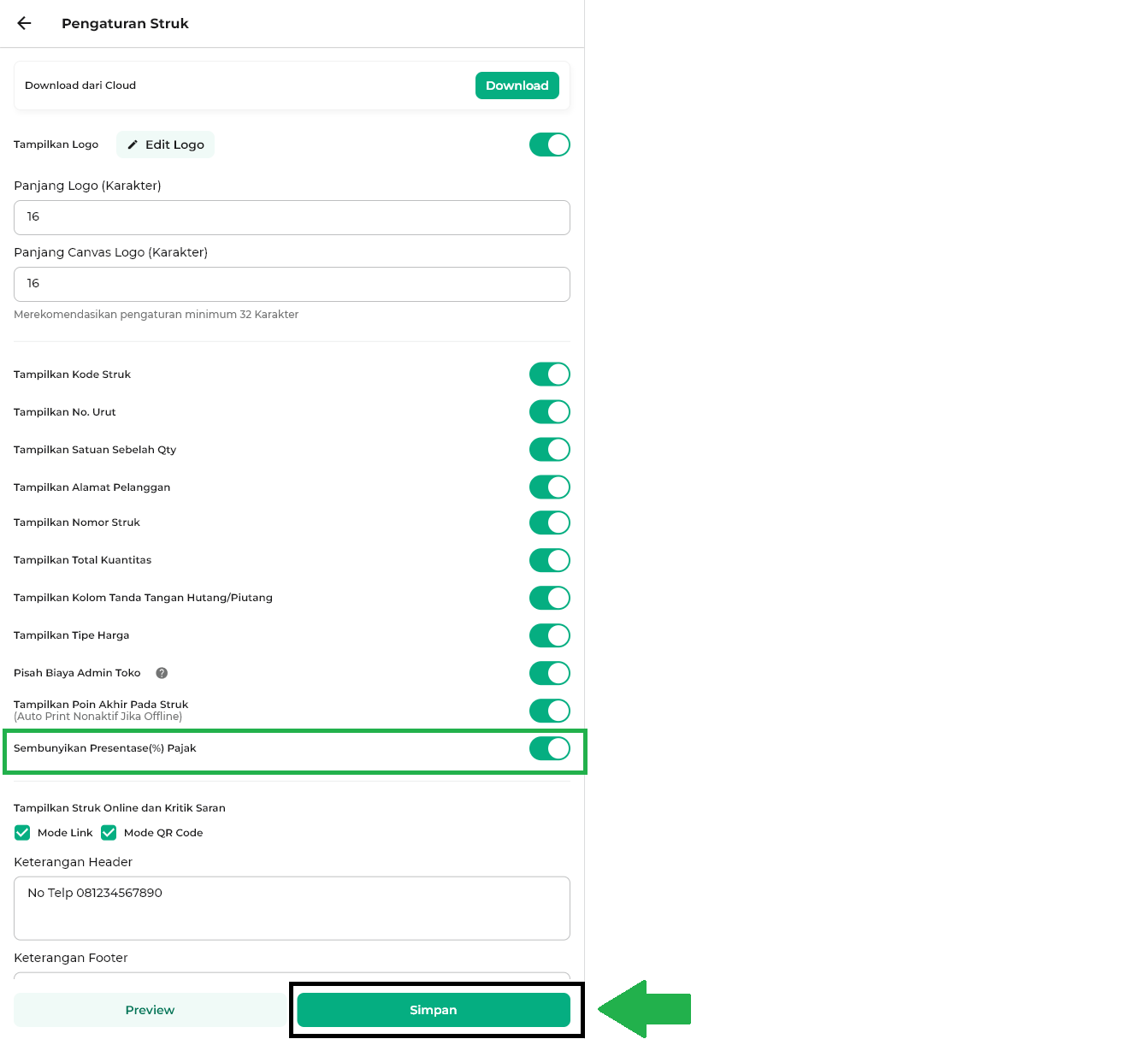
- Berikut merupakan contoh tampilan struk transaksi melalui preview struk dan sesuai dengan pengaturan yang dipilih:
  - Jika pengaturan Sembunyikan Pajak (Aktif), maka struk tidak menampilkan persentase pajak.
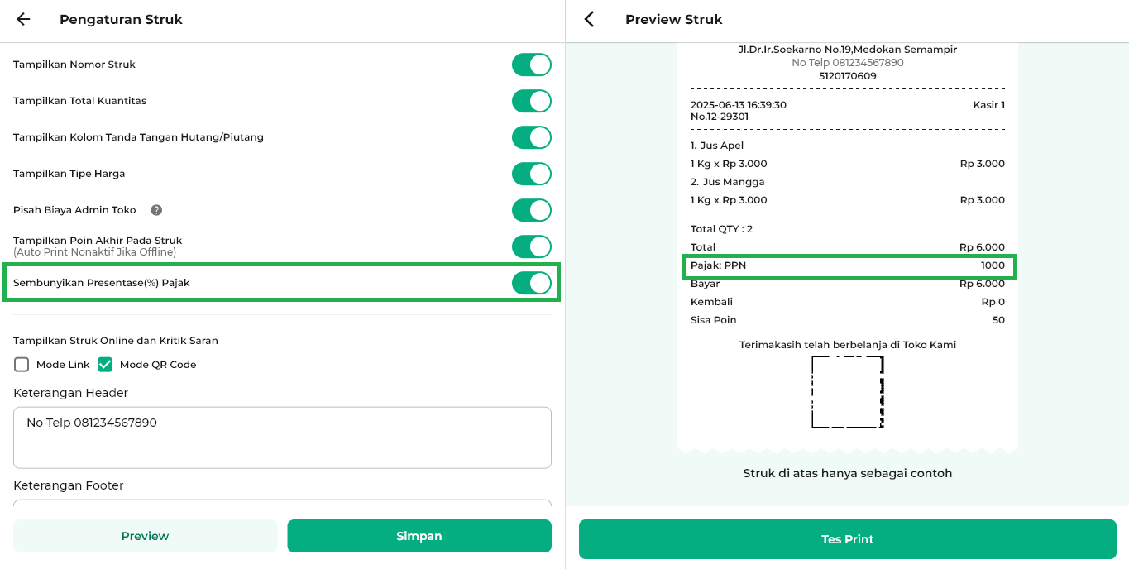
  - Jika pengaturan Sembunyikan Pajak (Tidak Aktif), maka struk menampilkan persentase pajak.
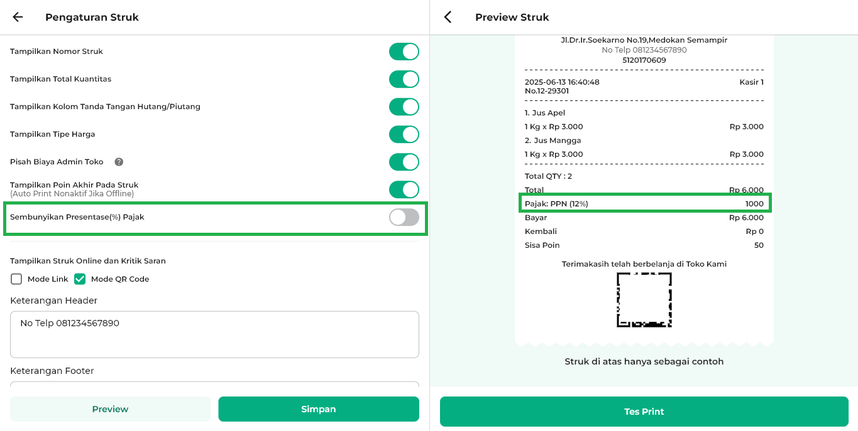
Dengan mengikuti langkah-langkah di atas, Anda dapat dengan mudah mengatur tampilan persentase pajak di struk transaksi sesuai kebutuhan bisnis Anda.
Selamat Mencoba!
Panduan Terkait
- Cara Menambah, Mengubah, dan Menghapus Data Pajak
- Cara Menambah Pajak Saat Transaksi
Apakah artikel ini cukup membantu?
Apakah anda merasa terbantu dengan artikel ini atau ingin memberi masukan? Silahkan klik tombol dibawah. Masukan anda sangat berharga
Iya
Tidak
PreviousCara Menampilkan Logo Toko di Struk
Next Cara Menampilkan Poin Akhir Pelanggan pada Struk Transaksi
Table of Contents
- 1. Kasir Pintar Pro
- 2. Website / Back Office Kasir Pintar
- 3. Kasir Pintar Dashboard
- 3.1 Kasir Pintar Dashboard (iOS)
- 3.2 Kasir Pintar Dashboard (Desktop)
- Panduan Terkait
- Apakah artikel ini cukup membantu?
- Proudly powered by WordPress

